第一届 艾滋病骨科手术规范化和防护学习班 通知

（国家级继续教育项目）

目前我国艾滋病患者已高达约70万人，HIV阳性患者估计要高出3-5倍，并且在某些地区和人群出现了高流行趋势，加之交通事故和创伤的增加，门急诊经常会遇到需要手术治疗的HIV阳性感染患者。如何应对这类传染病合并骨科疾病需手术的患者？我院骨科在这方面积累了丰富的经验，于2015年申请并获批了国家级继续教育项目“艾滋病骨科手术规范化和防护学习班”，项目编号：2015-04-07-069 (国)。本次学习班将邀请国内骨科及艾滋病防控领域的知名专家授课，旨在普及艾滋病合并骨科疾病手术规范化治疗及防护知识，加强外科医生对艾滋病和其他传染病知识的了解，学习防护知识、手术流程，了解防护设备设施的应用，增强手术防护意识，减少职业暴露，提高我国外科医生手术处理传染病合并外科疾病的能力。
有关事项通知如下：
一、主讲内容：
- HIV感染和艾滋病职业暴露后的处理
- HIV感染的研究现状和进展
- 经血液传染疾病手术暴露和预防
- HIV检测技术
- HIV感染和艾滋病的基本知识
- HIV感染和艾滋病抗病毒治疗耐药机制的研究
- HIV感染和艾滋病骨科手术危险因素的评价
- HIV感染和艾滋病骨科围手术期治疗方案
- HIV感染和艾滋病骨科手术流程
- HIV感染和艾滋病骨科防护研究进展
- 实践 HIV感染和艾滋病骨科手术流程和防护模拟
二、学分授予：
授予国家级继续医学教育项目Ⅰ类学分6分。
三、教学对象：
临床外科医生:骨科、普外科、神经外科、泌尿外科、心胸外科、妇产科医生，眼、耳鼻喉、口腔科医生，护士、研究生及各级各类医务人员。
四、报名办法：
请填写回执（截止时间2015年7月1日）。学习班培训费980元（含会务费、教材费及学分证），食宿费自理，北京临空智选假日酒店（位于医院对面）。
五、举办时间：2015年8月7日至9日，共3天。
六、举办地点：北京市朝阳区京顺东街8号，首都医科大学附属北京地坛医院行政楼二层208教室。
七、联系方式：李鑫 15652349411，010-84322527；E-mail:pmlxin@126.com
八、首都医科大学附属北京地坛医院地图：（北京市朝阳区京顺东街8号）
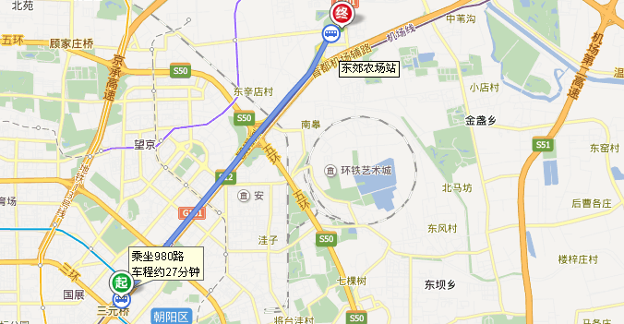

首都医科大学附属北京地坛医院
2015年4月1日

回 执 表
填表日期： 年 月 日
姓 名 |  | 性 别 |  | 职称/职务
单位
通讯地址 |  |  |  |  | 邮 编
联系电话 |  |  |  | 传 真
E-mail
注：请用正楷字填写并E-mail发回，截止时间2015年7月1日。

